资产资源系统操作手册
（竞买(租)人适用）

1. 成都市公共资源电子交易云平台资产资源系统 2
1.1. 用户注册 2
1.2. 系统登录 6
1.3. 资产资源管理系统 7
1.3.1. 竞买（租）人 7
1.3.1.1. 竞买（租）人报名 7
1.3.1.2. 网络竞价 16
1.3.1.2.1. 自由报价阶段 17
1.3.1.2.2. 限时竞价阶段 18
1.3.1.2.3. 交易结果显示 19
1.4. 掌上竞价 19
1.4.1. 申请授权 19
1.4.2. 竞买（租）人报名 23
1.4.3. 参与竞价 26

成都市公共资源电子交易云平台资产资源系统

用户注册
进入成都市公共资源电子交易云平台网站。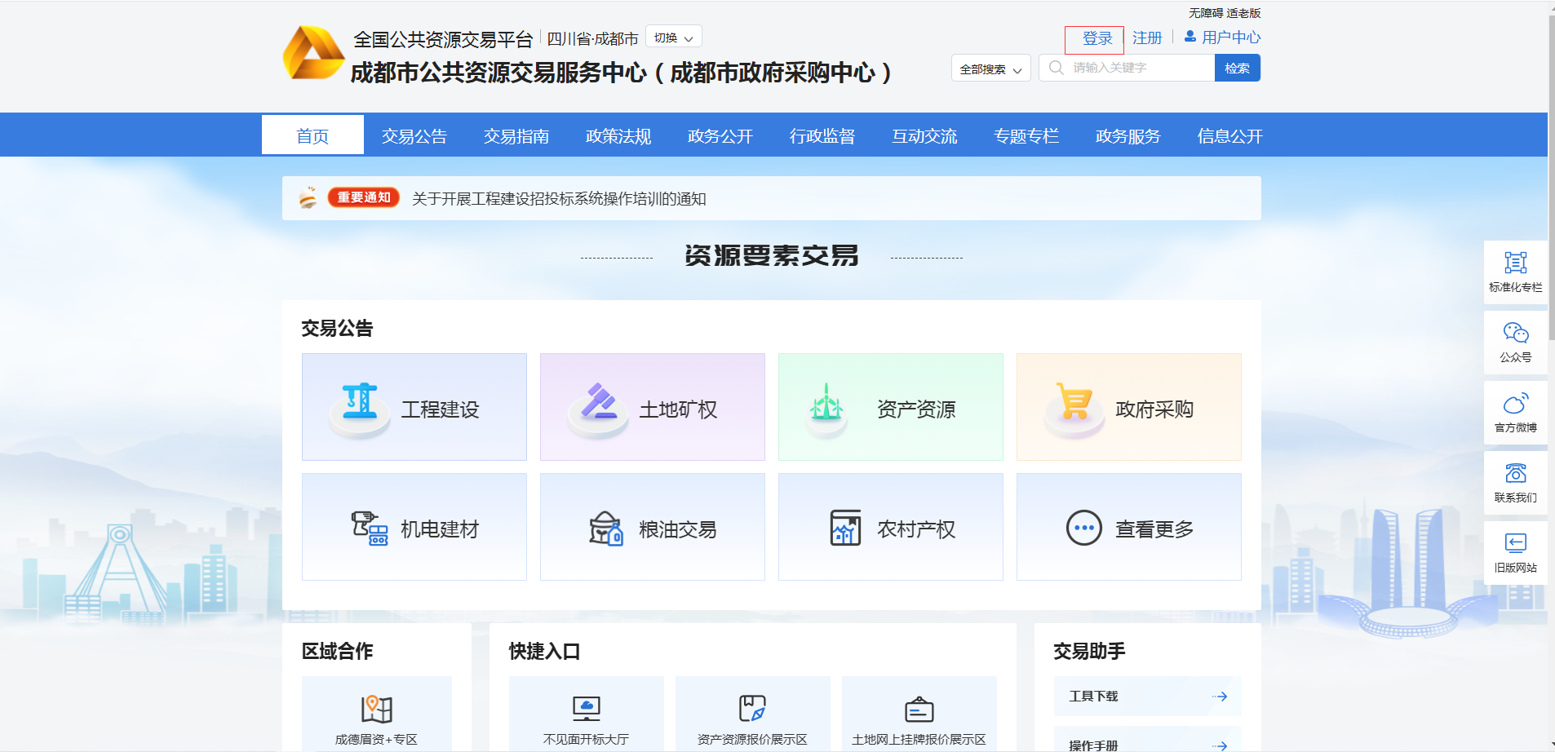
点击【注册】按钮进入平台。界面如下图所示：
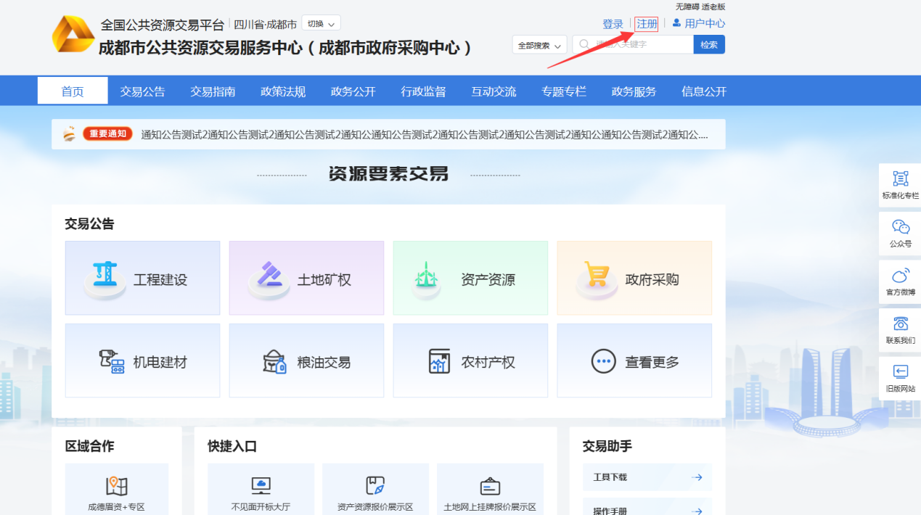进入阅读办事须知，勾选同意协议内容，点击【下一步】按钮
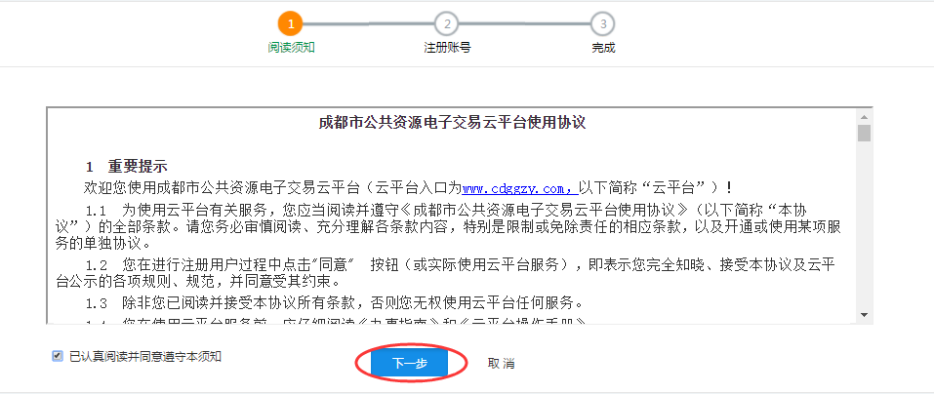
到注册界面如图：
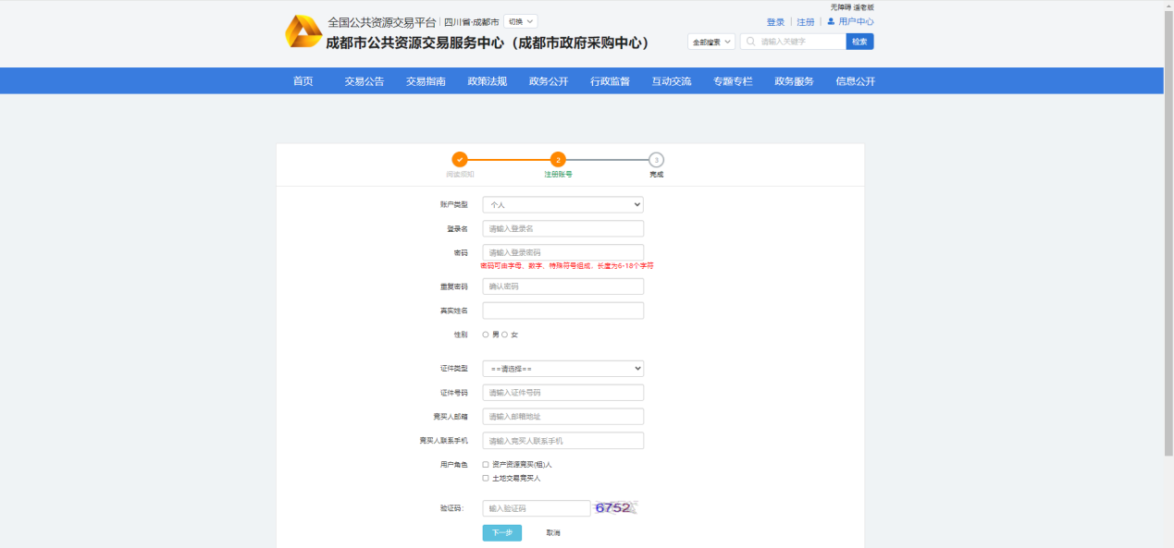
注册成功后，点击【去登录,完善信息】，使用注册的账号登录用户平台，进入账户设置进行编辑，完善相关信息
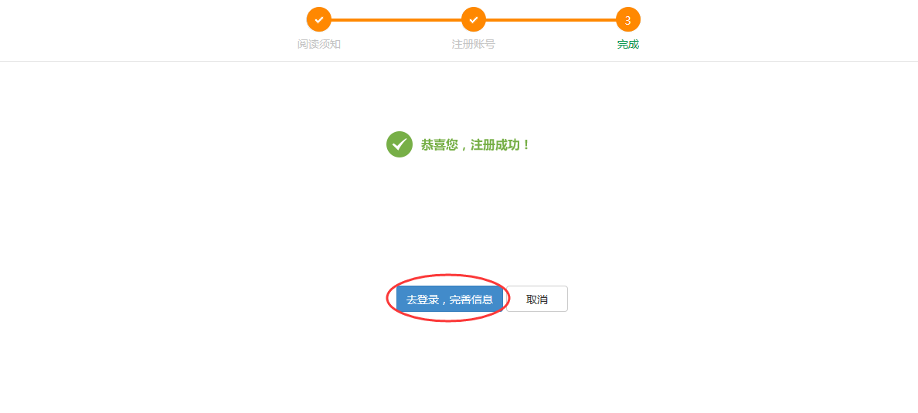
完善基本信息页面
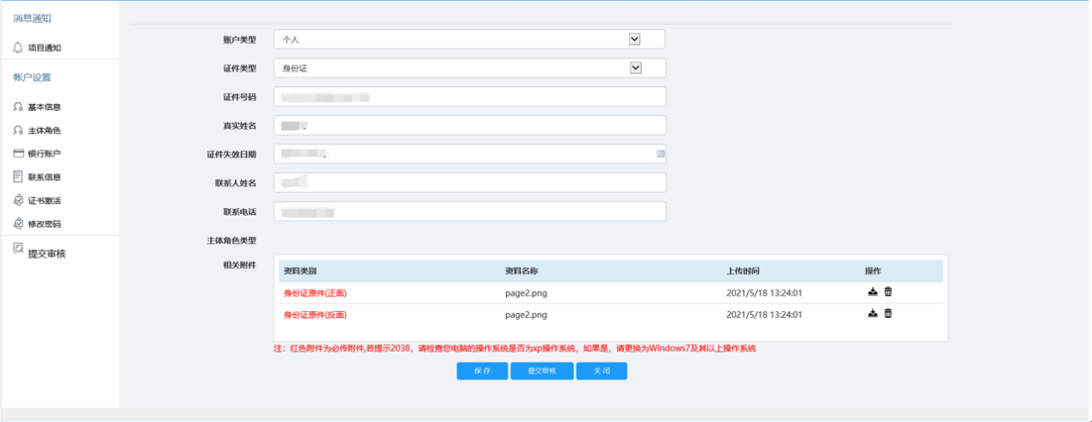
完善主体角色页面
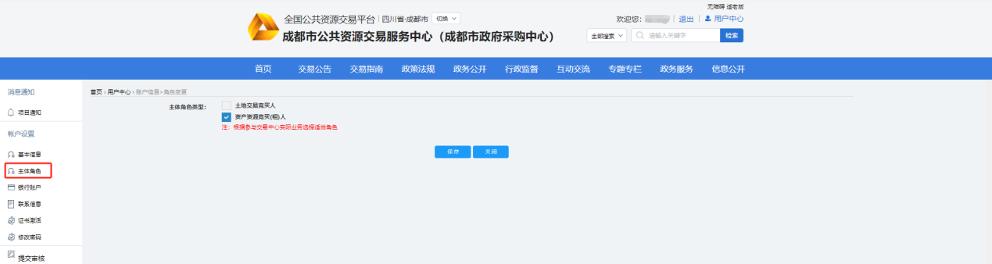
银行账号新增界面（选填）
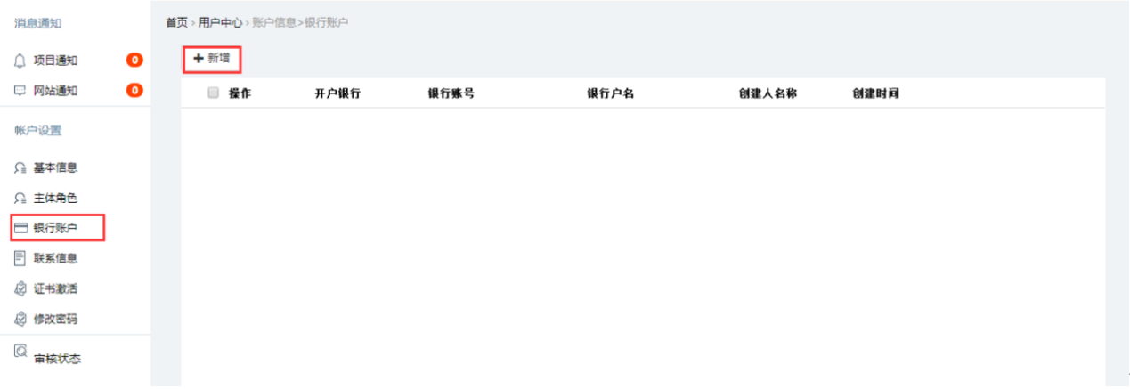
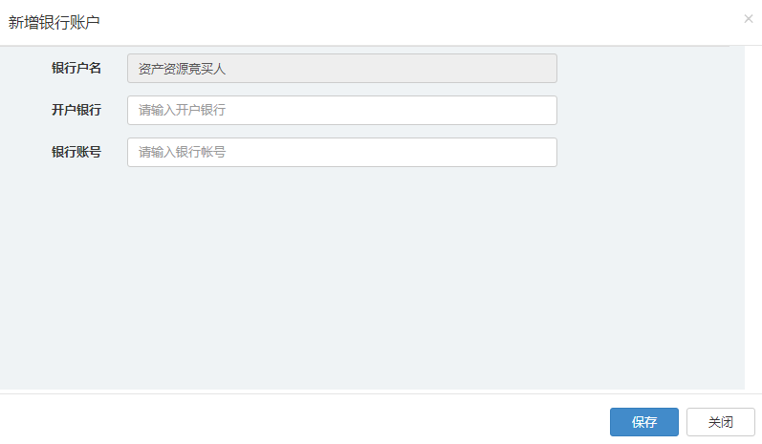
联系信息新增界面（选填）
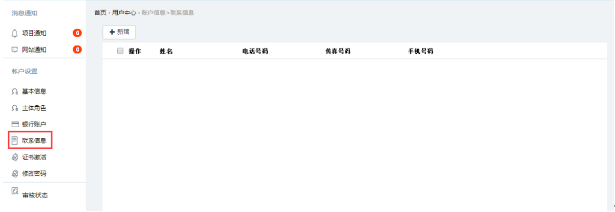
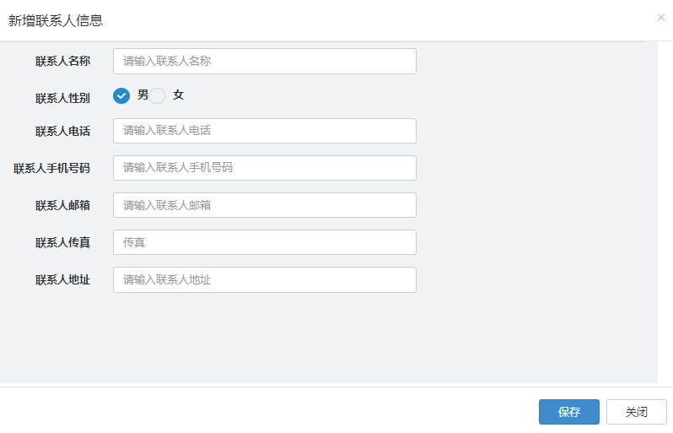
相关信息填写完毕后，点击提交申请，待注册信息审核通过后，即可登录系统。只有资产竞买（租）人角色，也可在基本信息中直接提交申请。
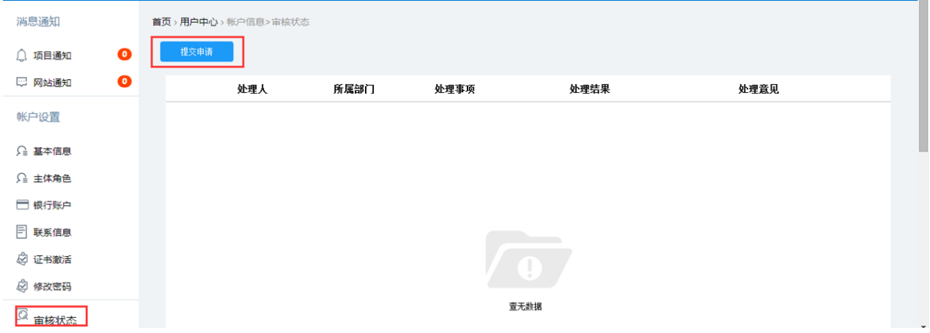

系统登录
进入成都市公共资源电子交易云平台网站。
点击【登录】按钮进入平台。界面如下所示：
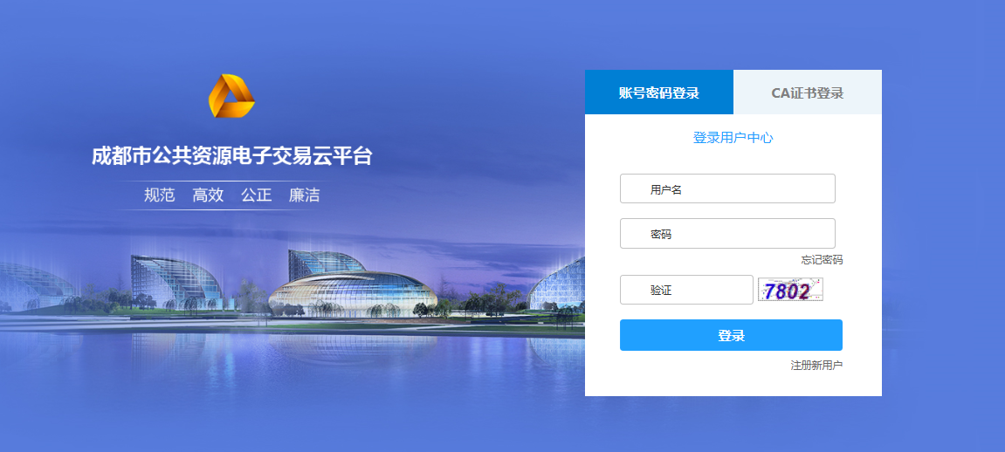
本平台支持 “账号密码登录”，当选择“账号密码登录”，输入用户名，密码和随机产生的验证码，在登录界面点击【登录】按钮进行登录

资产资源管理系统

竞买（租）人

竞买（租）人报名
通过云平台网站【资产资源】模块，查看交易公告，点击【马上报名】按钮
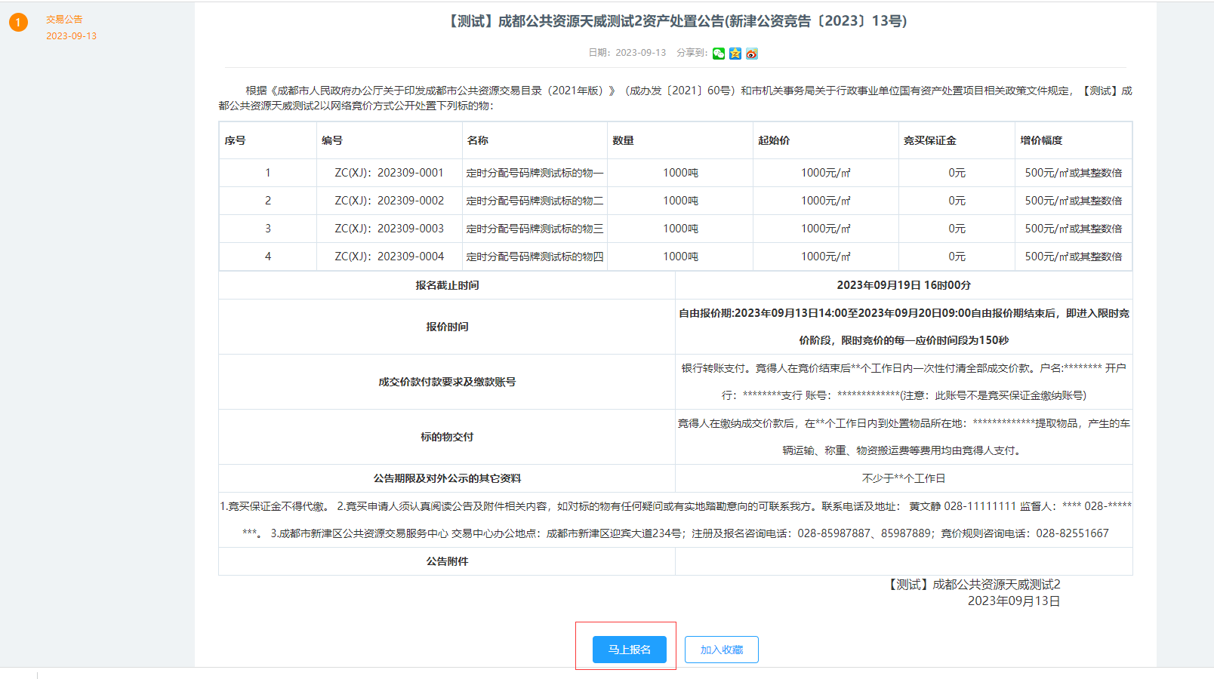
登录竞买（租）人账号（如已登录，则直接进入报名界面）
登录竞买（租）人账号后，勾选同意竞买申请及承诺书，如图
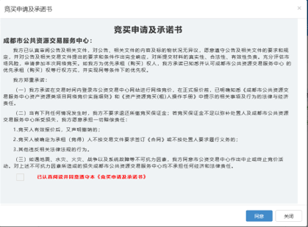
（1）若标的物未设置条件的，竞买（租）人可以进入报名页面直接勾选标的物，选择报名项目信息，填写或者选择联系人信息点击【保存】按钮
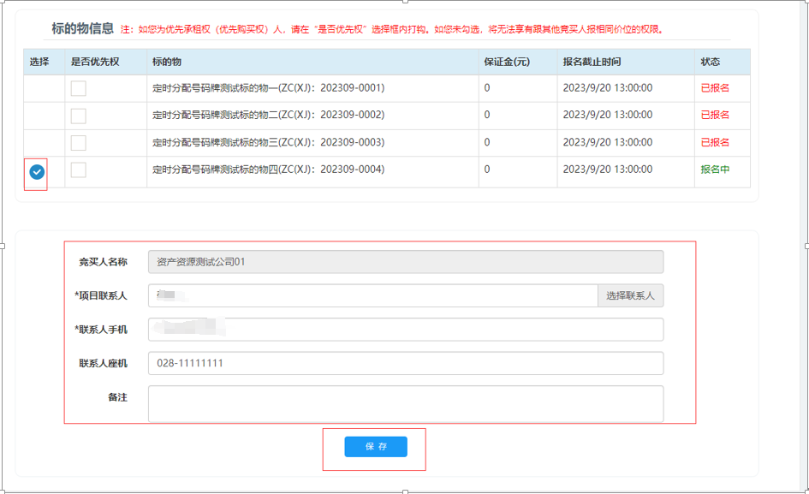
保存信息后，跳转页面到竞买保证金缴纳通知单，可进行打印
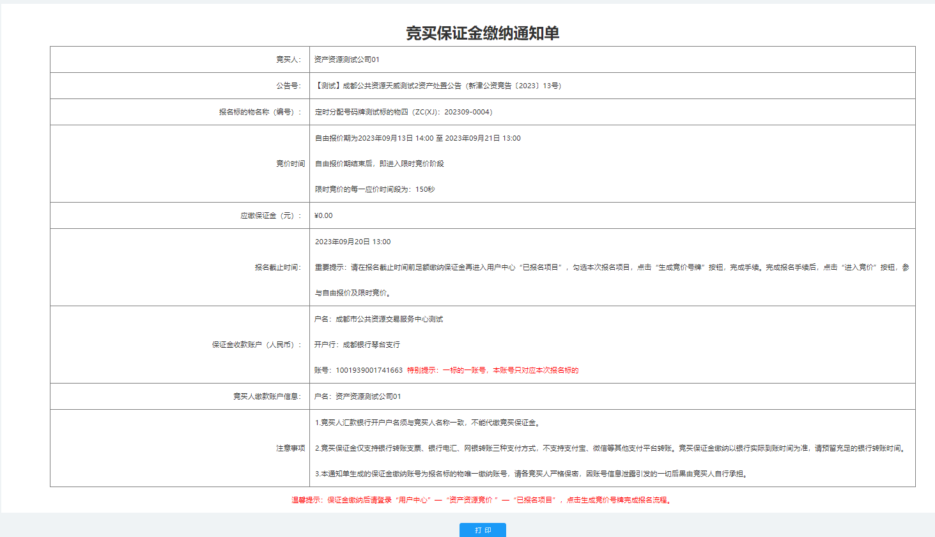
（2）如有设置其他竞买条件的标的物，勾选标的物时，系统会有提示信息，点击【确定】，上传对应资料后点击【提交】，提交后等待交易中心工作人员审核通过开通报名权限。
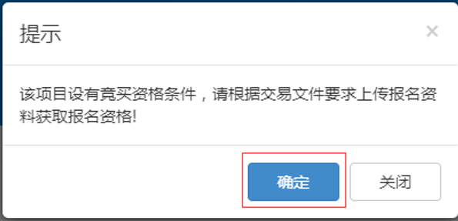
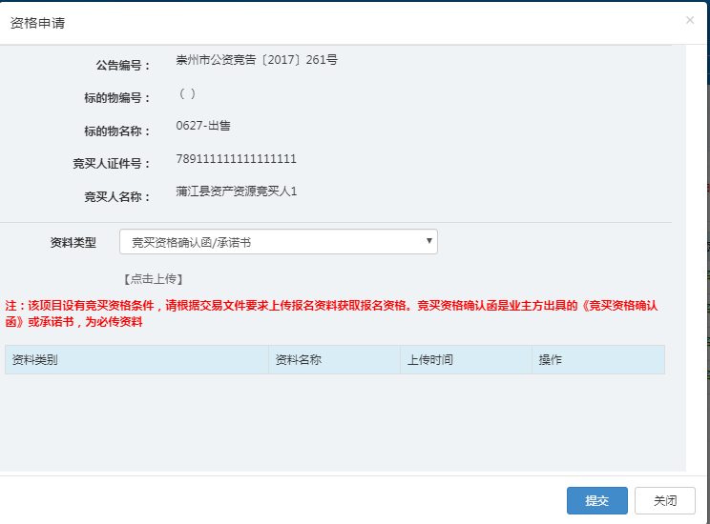
竞买（租）人进入用户中心，资产资源业务处理-报名资格申请下查看交易中心审核处理结果
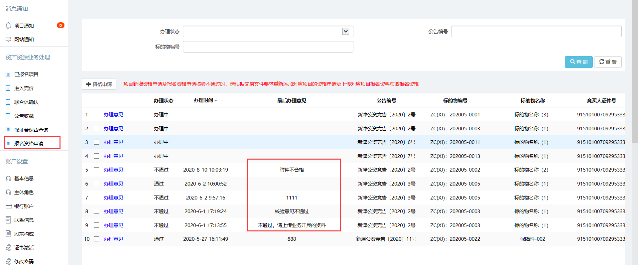点击【办理意见】，可以查看具体的审核意见
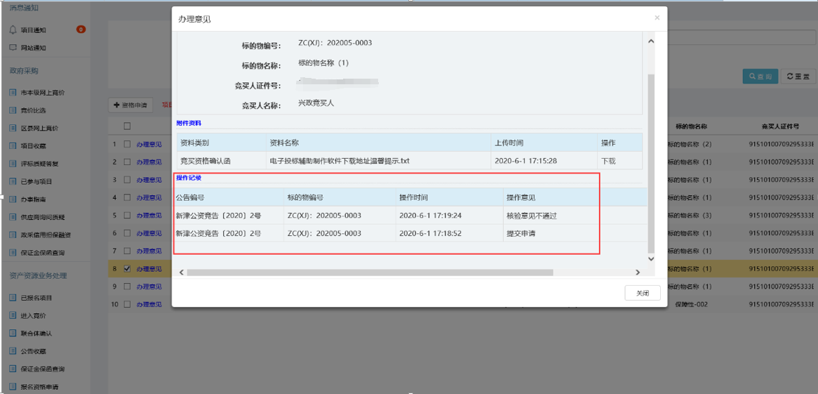
审核不通过时，不可进行编辑，需要重新进行资格审核，点击【新增资格申请】按钮，填写相关信息后，点击【保存】按钮，进入到报名资格审核阶段
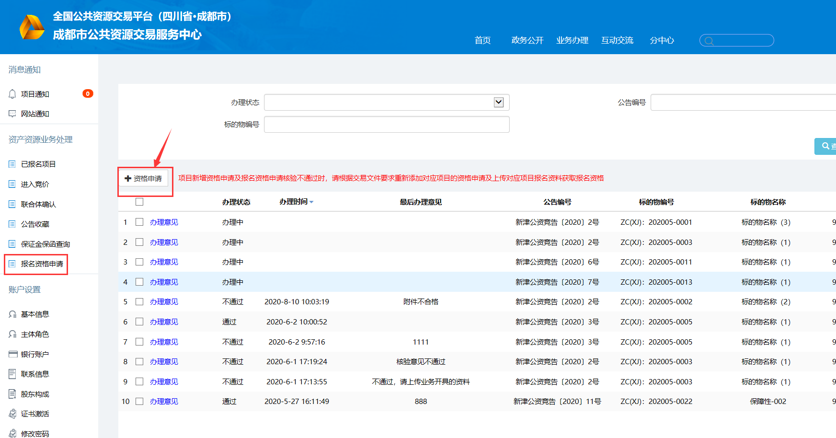
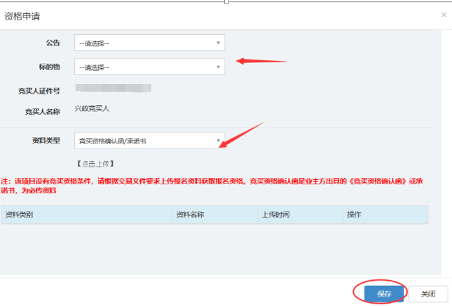
交易中心审核通过后，办理状态会显示为【通过】，竞买（租）人可以回到资产资源报名页面勾选标的物进行报名操作
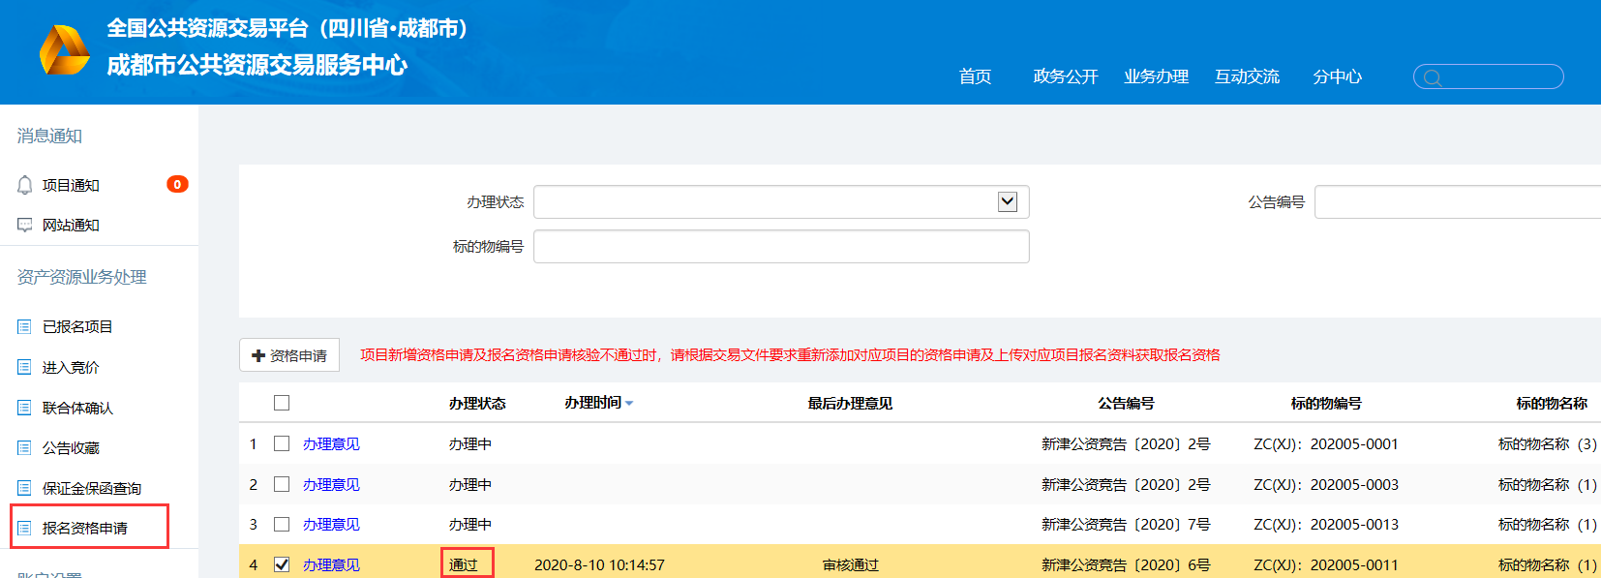
选择报名项目信息，填写或者选择联系人信息，点击【保存】按钮
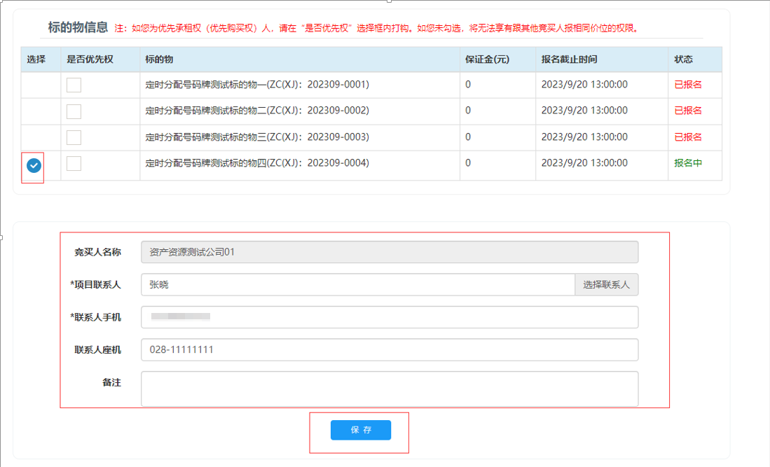
保存信息后，跳转页面到竞买保证金缴纳通知单，可进行打印
竞买（租）人可在自己的报名管理查看自己的报名信息，点击【已报名项目】
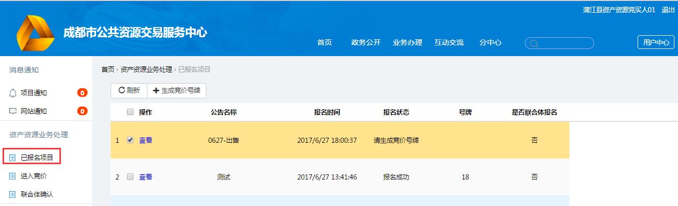
选中项目，点击查看报名信息
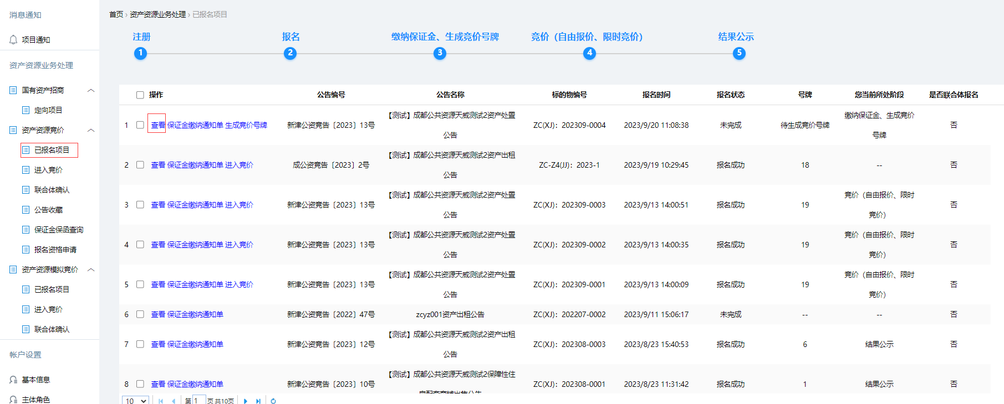
如保证金缴纳通知单上未显示保证金收款账号，可在点击【已报名项目】-【查看】-【获取收款账号】按钮获取收款账号
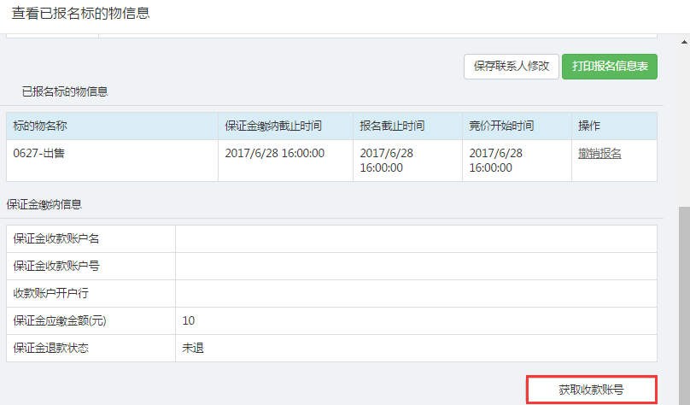
已缴纳保证金的项目，点击【生成竞价号牌】（生成竞价号牌必须在保证金足额缴纳后及报名截止前操作，如缴纳足额缴纳保证金后未在系统点击生成竞价号牌，每晚8点系统自动给足额缴纳保证金并到账的竞买（租）人统一分配号牌）
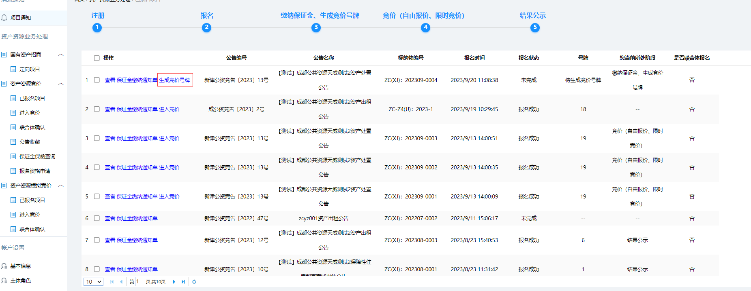
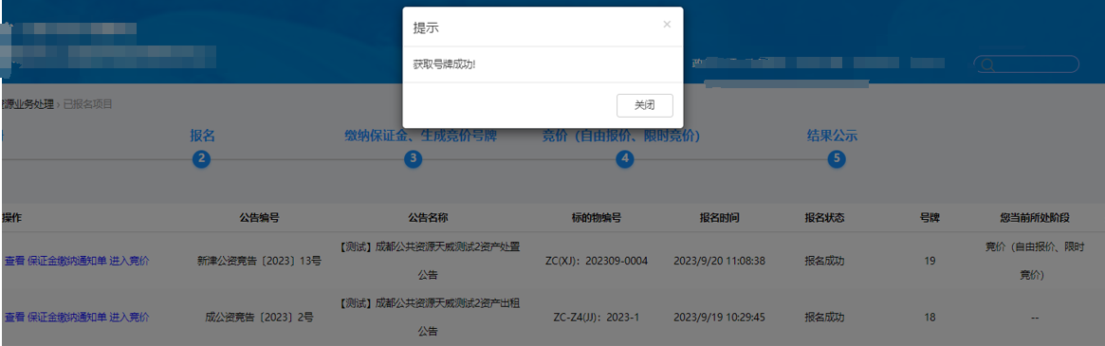

网络竞价
在【进入竞价】点击进入竞价，或者在【已报名项目】中点击进入竞价
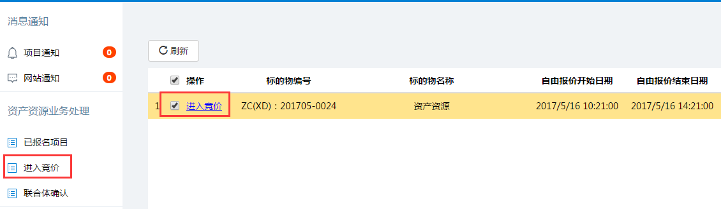
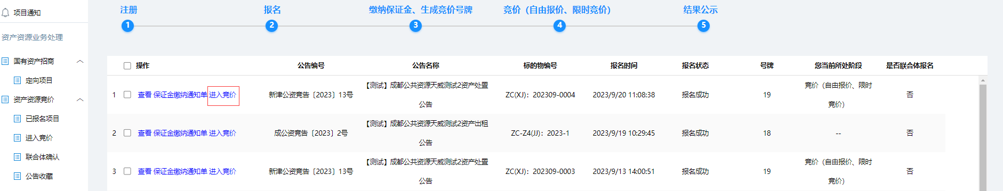
网络竞价分为自由报价和限时竞价两个阶段，自由报价时段结束后，即进入限时竞价时段。

自由报价阶段
选择竞价项目，即可进入自由报价操作界面，如下图所示：
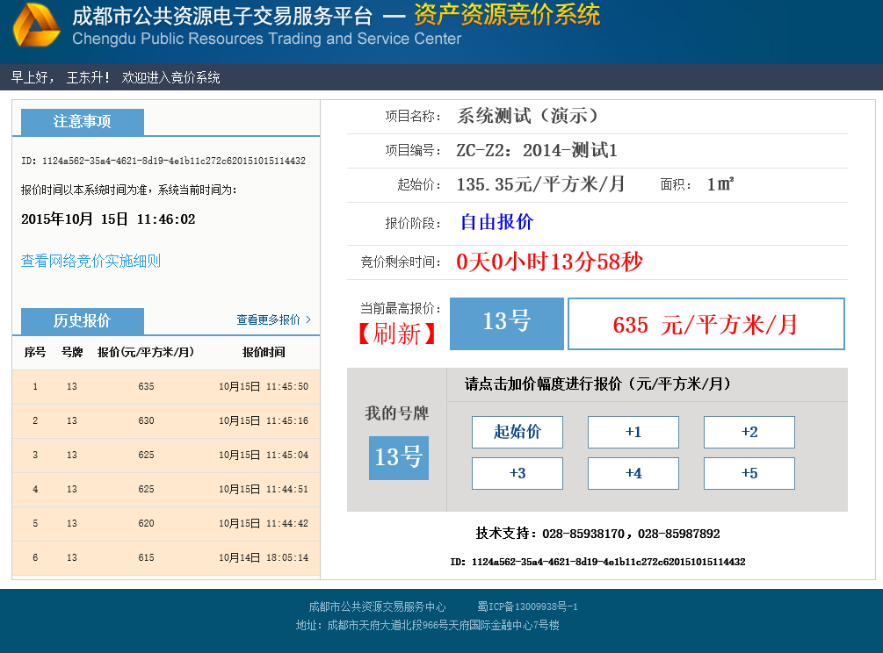
在项目报价界面中，一共分为三个区域。
界面左上方为“注意事项”，在该区域中显示了当前系统时间等信息。
界面左下方显示了最近的6次报价信息，其中红色背景表示本人的报价，可点击“查看更多报价”按钮查看全部报价信息。
界面右侧显示了当前的项目名称、起始价、报价阶段、竞价剩余时间和当前最高价信息。右下方为竞买（租）人报价区域，点击加价幅度进行报价。
系统将提示确认出价，如下图所示：
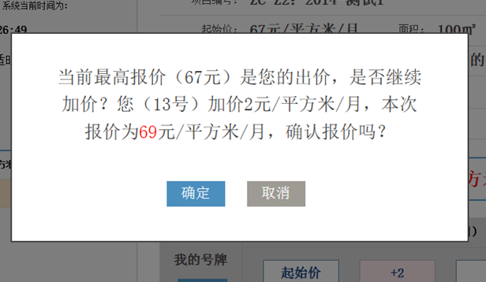
点击”确定“，即可完成报价。点击”取消”，将不会提交报价。
如下图所示：
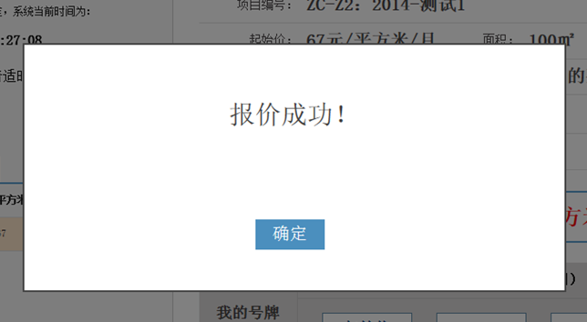

限时竞价阶段
自由报价结束后，即进入限时竞价时段。
限时竞价由若干轮次组成，限时竞价阶段若有人报价加价，则自动进入下一轮次限时竞价，直至限时竞价无人再次加价时，该标的物竞价结束。
限时竞价期的每一应价时间段为（30、60、90、120、150）秒。
限时竞价操作与自由报价相同，如下图所示：
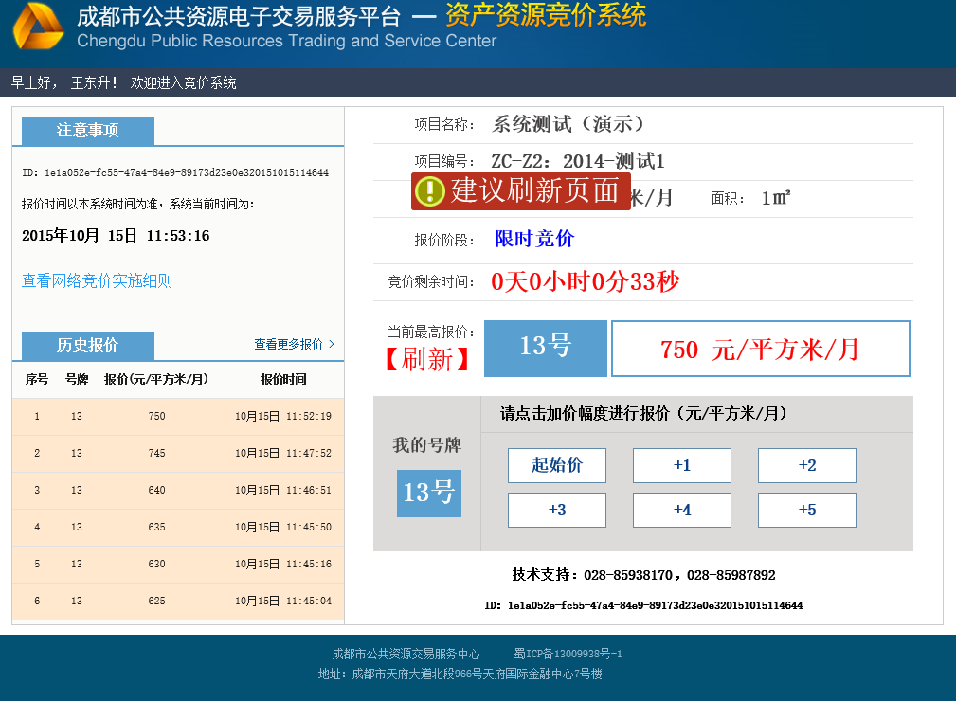

交易结果显示
竞价结束15分钟后，竞买（租）人可在市公资交易中心门户网站（网址：http://www.cdggzy.com）资产资源栏目查询竞价结果。

掌上竞价

申请授权
竞买（租）人关注“成都市公共资源交易”微信公众号后，在下方菜单进入用户【用户中心】。

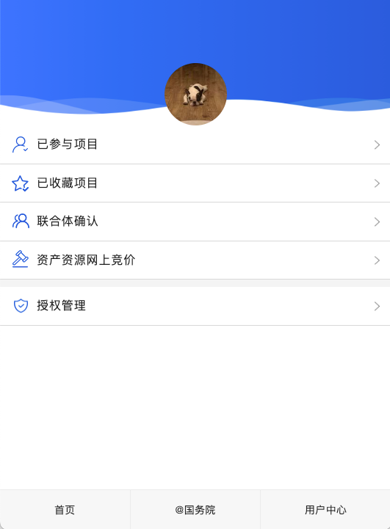

在用户中心页面进入【授权管理】功能申请授权。申请人填写授权账户信息并提交申请后，授权账户可以云平台网站进行授权。
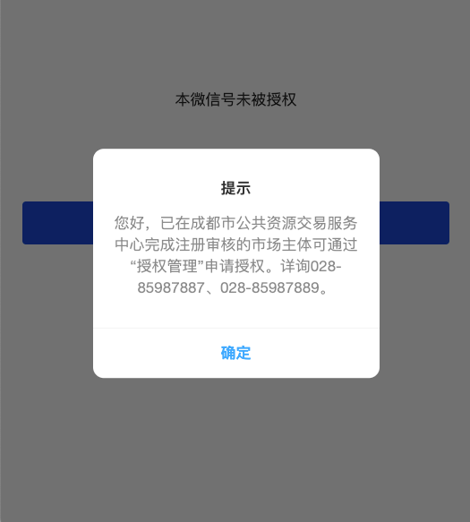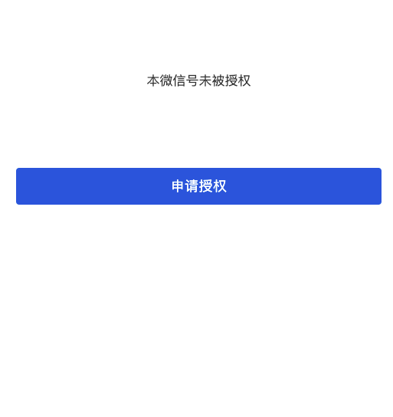

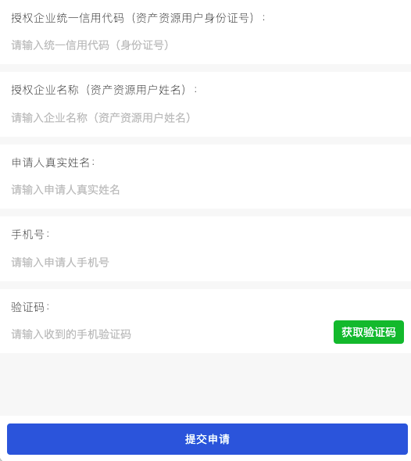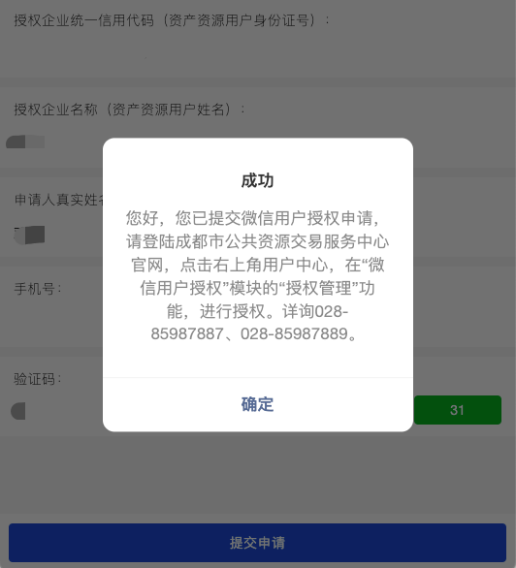
在成都市公共资源电子交易云平台官网登录授权账户，在左侧菜单栏目找到【微信用户授权】模块的【授权功能】。
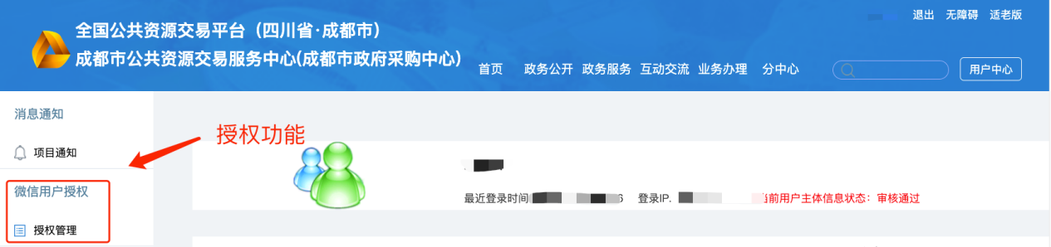
授权功能页面默认查询出所有授权申请信息。授权账户可以对待授权的申请进行授权，或者对已授权的申请取消授权。授权成功后，可以在微信公众号使用掌上竞价功能。
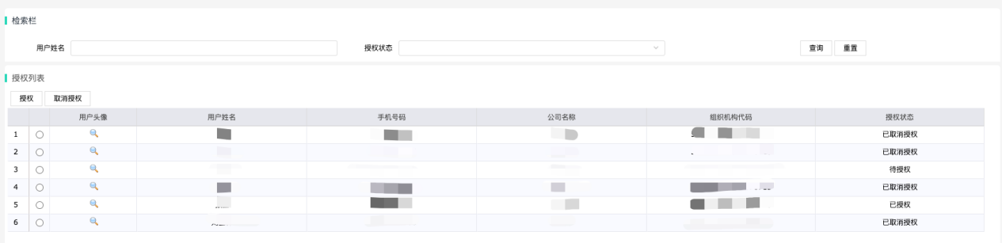
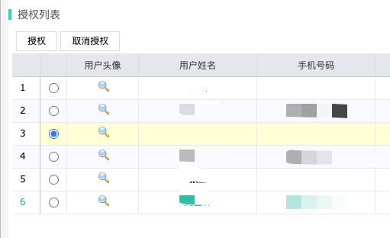

竞买（租）人报名
在“成都市公共资源交易”微信公众号“首页”选择进入“资产资源”模块。
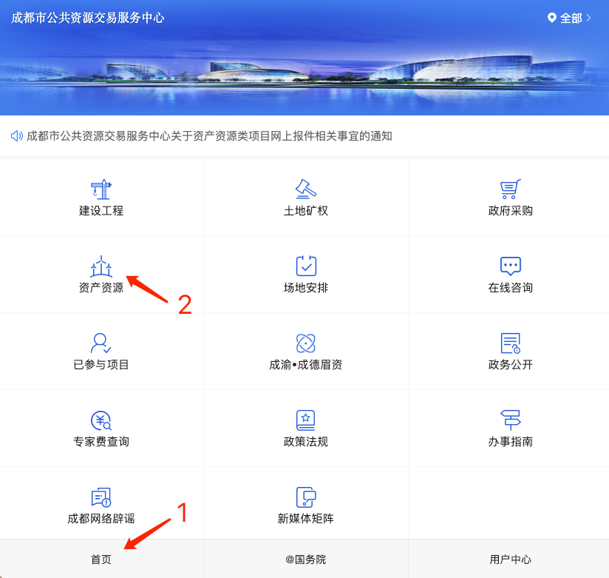

选择正在报名的公告，点击查看公告详情。
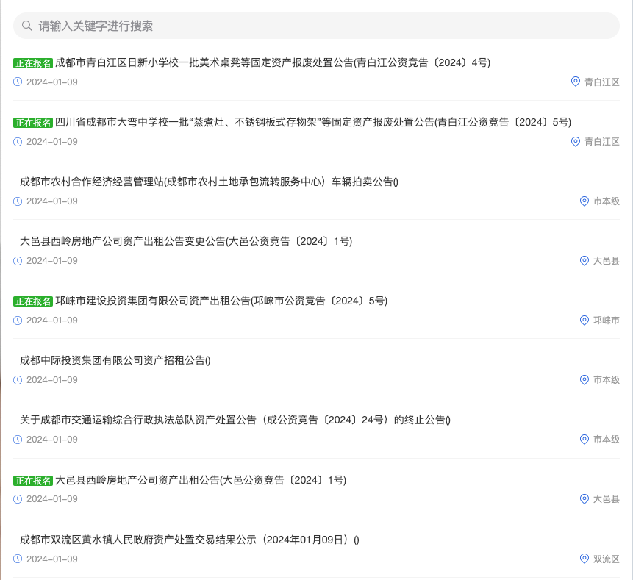
点击【马上报名】按钮，参与选中项目。
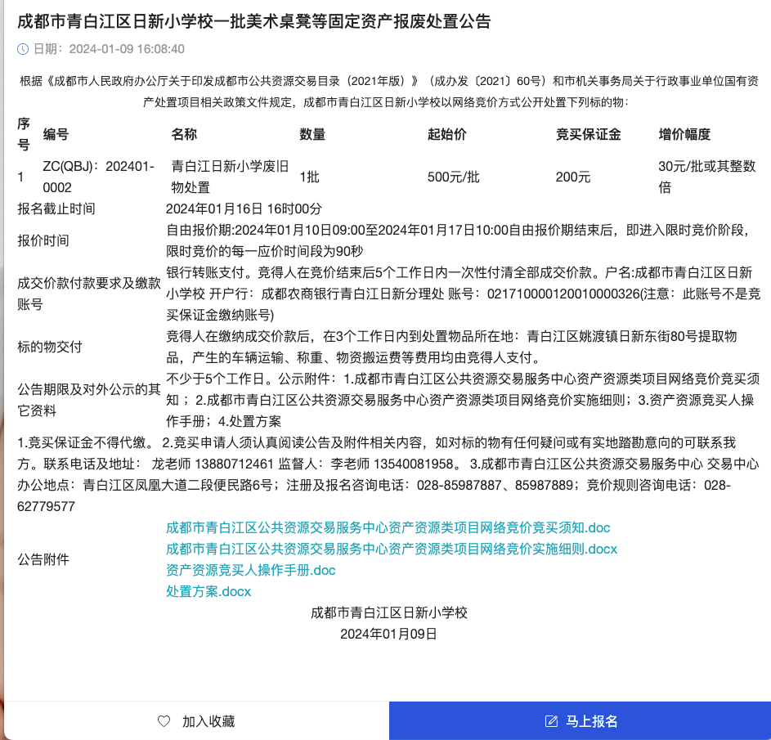
查看并确认竞买申请及承诺书，点击【下一步】。
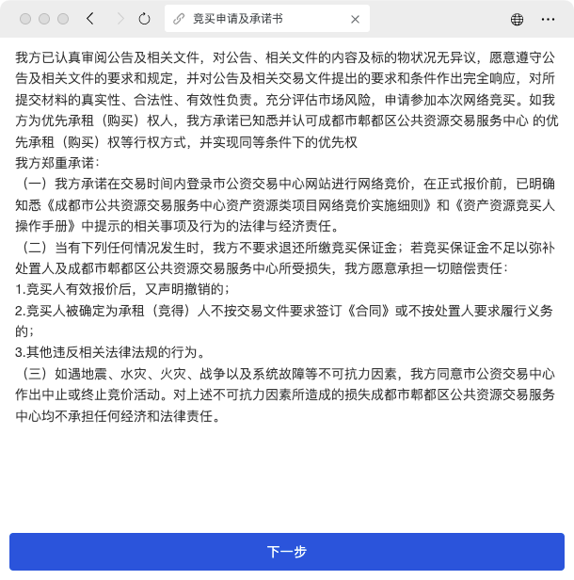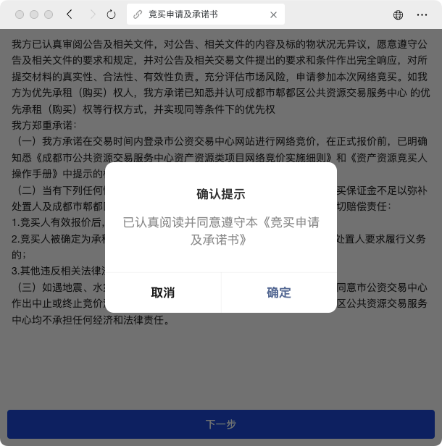
若标的物未设置条件的，竞买（租）人直接勾选报名标的物，并填写或者选择联系人信息点击【提交】按钮。跳转页面到竞买保证金缴纳通知单，可进行下载。
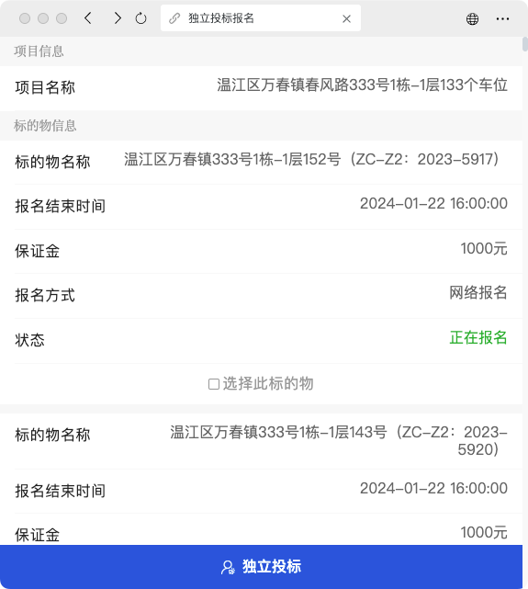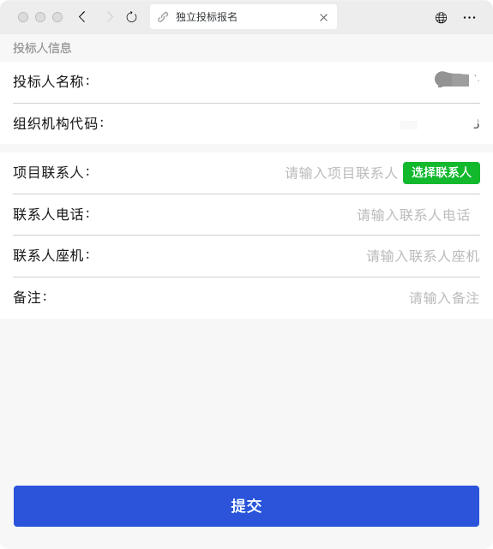

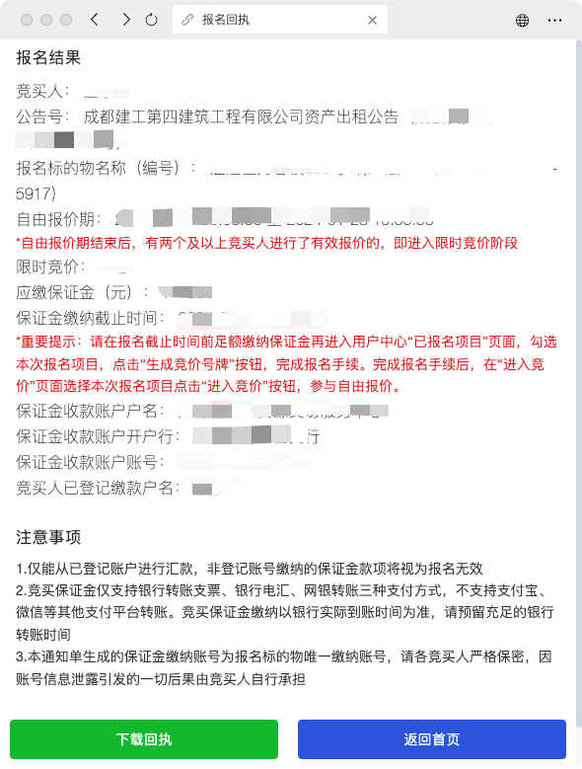

参与竞价
竞买（租）人可在微信公众号的用户中心的【已参与项目】中查看自己的已报名的项目信息。

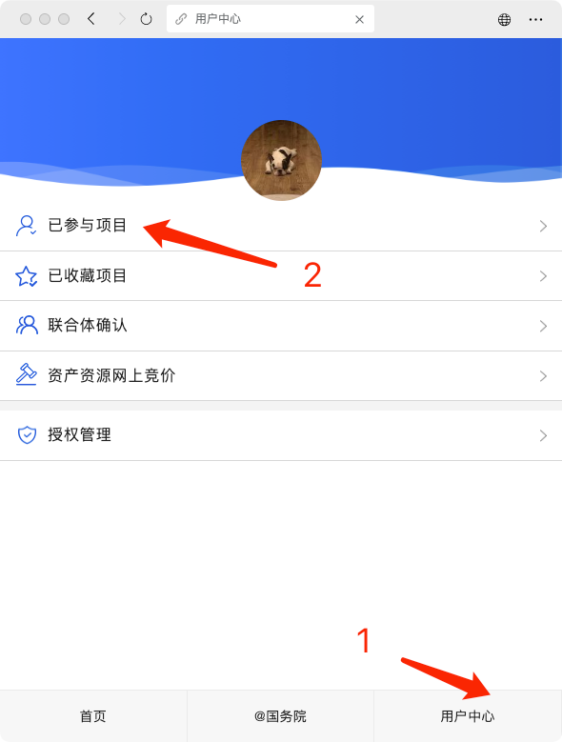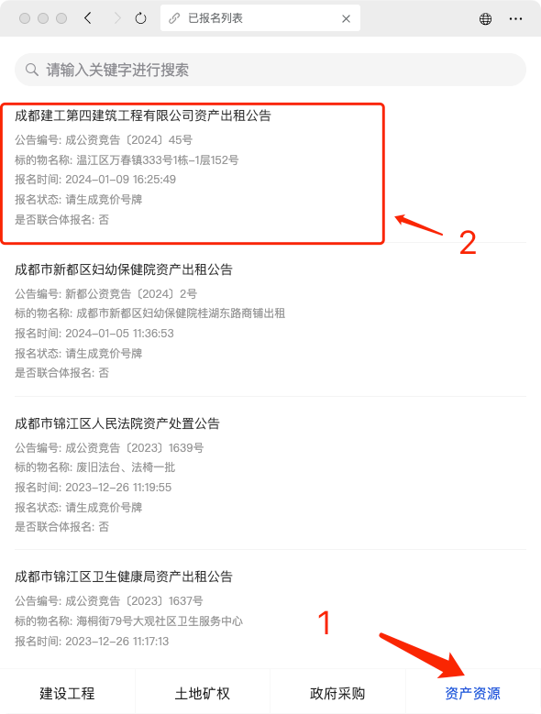
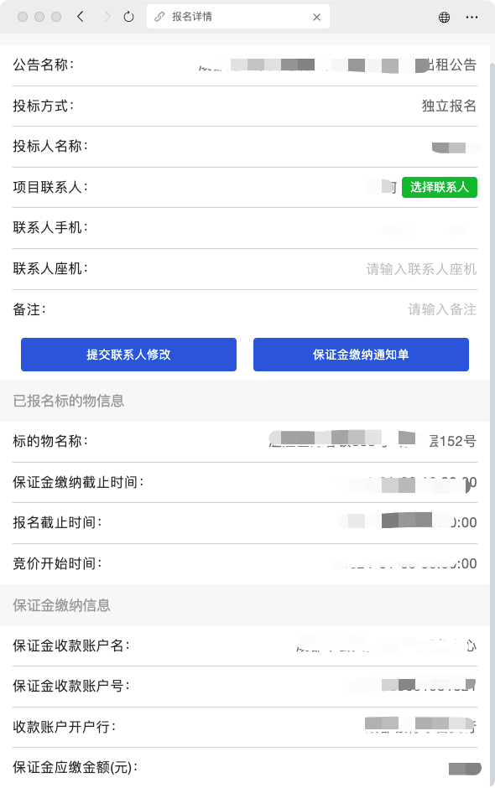

用户在成都市公共资源电子交易云平台网站的用户中心模块中【已报名项目】功能中生成竞价号牌后，在微信公众号【资产资源网上竞价】功能选择参与竞价的项目，点击【资产资源竞价】按钮进去竞价系统。掌上竞价规则与网上竞价系统规则相同。
